Parduotuvė „Uniformos“
Rumpiškės g. 2, Klaipėda
Tel. 8 690 72825
Darbo laikas: I-V 10-18 val.
VI 10-16 val.
El.p. klaipeda@uniformos.lt
www.uniformos.lt

GAMINYS | PAVYZDYS | KAINA, EUR
POLO | 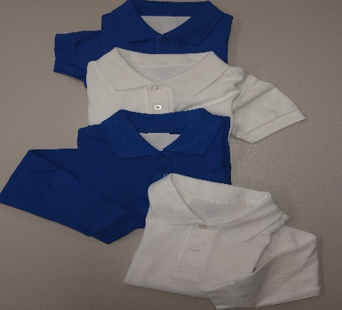 | 9,00 – 10,00 eur  + 3 eur. embl.
TRIKOTAŽINIAI MARŠKINĖLIAI | 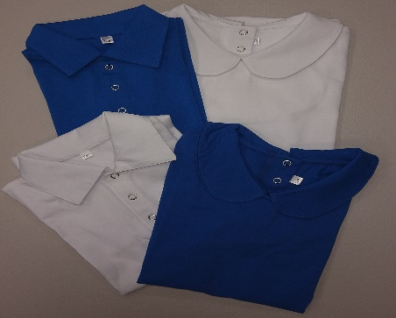 | 11,00 – 14,00 eur
LIEMENĖ | 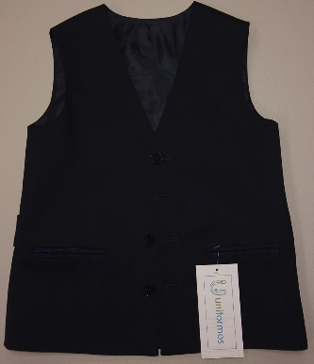 | 25,00 – 27,00 eur  + 3 eur. embl.
SARAFANAS | 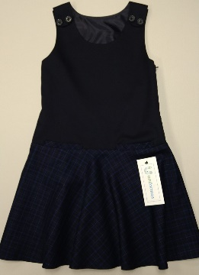 | 33,00 – 36,00 eur.  +3 eur. embl.
MEGZTUKAS | 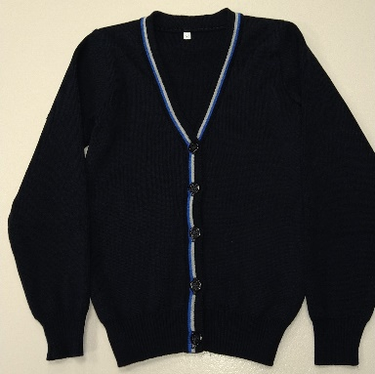 | 26,00 +3 eur. embl.
KELNĖS (KOSTIUMINĖS) | 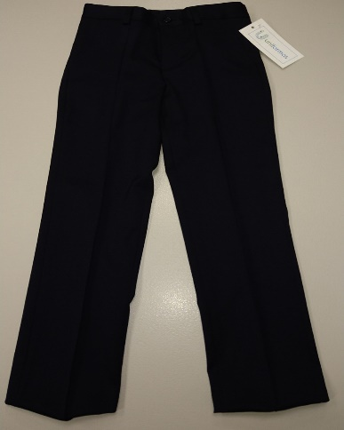 | 29-35,00 eur
DŽEMPERIS | 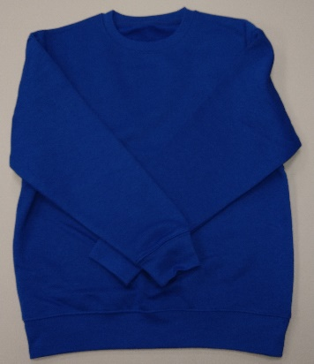 | 19,00 eur.  +3 eur. embl.
KELNĖS (DŽINSINĖS) | 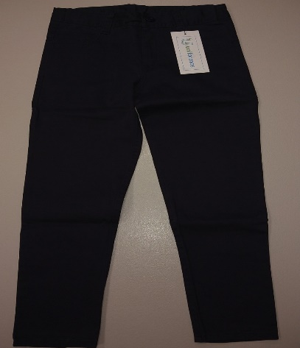 | 24,00 eur
AKSESUARAI | 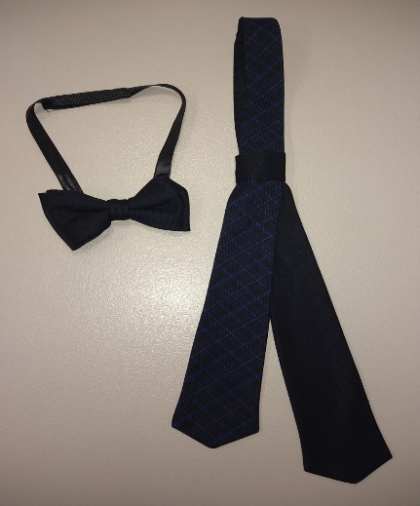 | 6,00 eur
EMBLEMA |  | 3,00 eur

